ACTA REUNIÓN CONSEJO DE PARTICIPACIÓN SOCIAL
SERVICIO DE SALUD ACONCAGUA
13 DE MARZO, 2018

- Fecha: 13 de marzo, 2018
- Hora Inicio: 15:30 horas
- Hora Término: 17:40 horas
- Lugar : Sede Ferroviarios, Llay Llay

I.- PARTICIPANTES
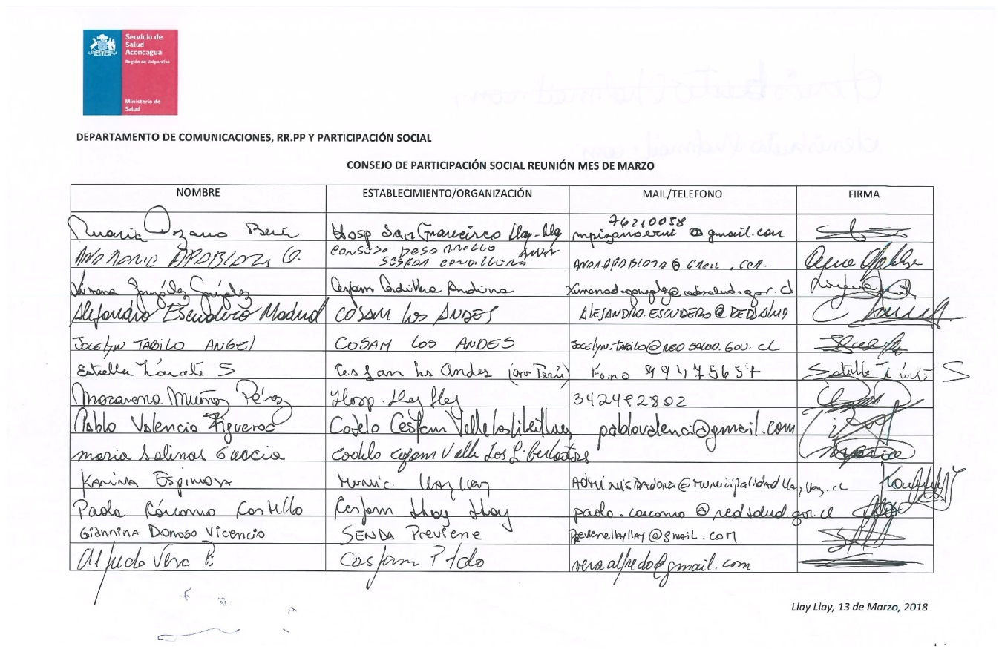
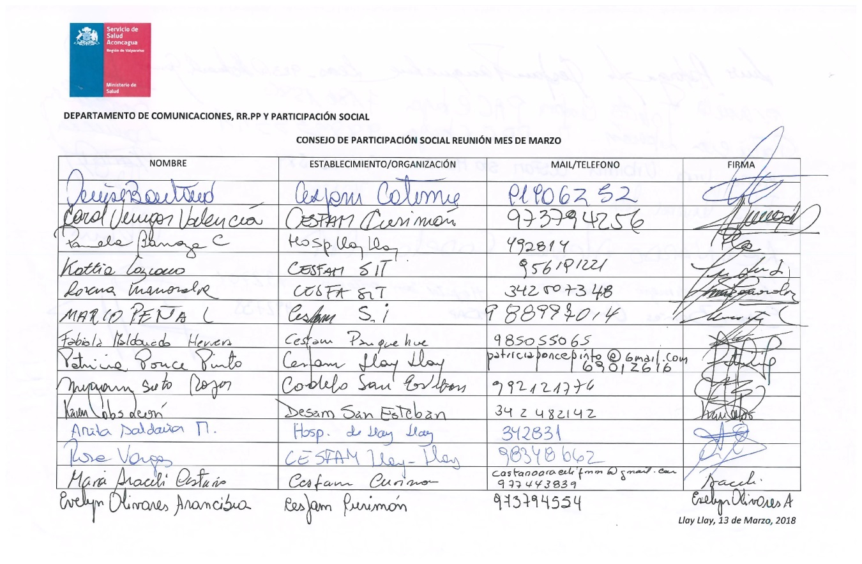
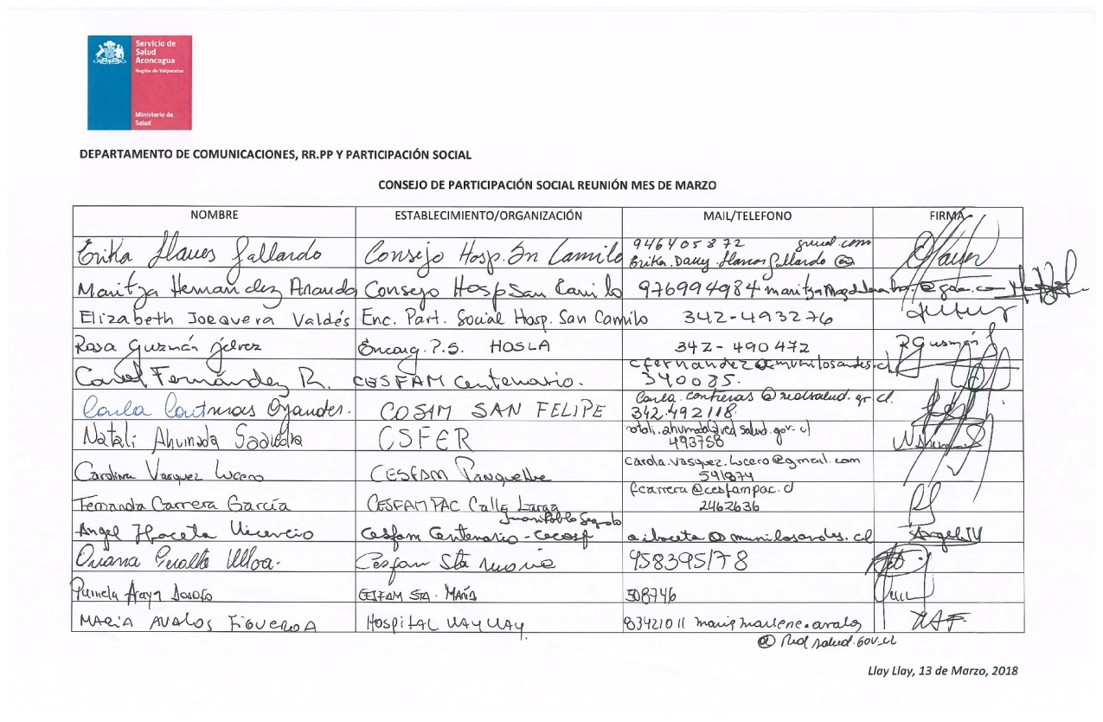
II. Tabla

- Fechas de reuniones: Calendario Anual
- Cuenta Pública Participativa: Temario
- Presentación y validación del Plan de Participación Social del Servicio de Salud Aconcagua
- Plan Intersectorial de trabajo del Servicio de Salud: Presentación
- Diagnóstico del trabajo de los CODELOS: Potenciando la representatividad desde lo local
- Recordatorio de la información Catastro de Facilitadores en atención a usuarios migrantes
- Capacitación en prevención de enfermedades cardiovasculares: 13 de abril Centro Cultural Buen Pastor 10:00
- Continuidad del proceso de reparación de ayudas técnicas
- Sistematización proceso de devolución de los resultados del conversatorio APS
- Comisión Boletín Aconcagua Saludable: preparación volumen 2, 26 de marzo 11:30 am, Servicio de Salud Aconcagua
- Reunión Comisión pérdida de horas: 26 de marzo, 09:00 am. Servicio de Salud Aconcagua
- Temas varios, otros.

III. Desarrollo
Se Informa la situación de Dirección de Servicio de Salud.
Se recibe los Saludos de Karina Espinoza, alcaldesa subrogante de la comuna de Llay Llay
Informa sobre continuidad de trabajo comunitario en las líneas de participación social y trabajo intersectorial, dando un claro mensaje que va a existir una continuidad del trabajo.
Se entrega información respecto de los Planes Participación Social, los cuales requieren de financiamiento desde el año 2019, lo cual ha sido presentado al MINSAL como un desafío y necesidad urgente. Y se encuentra en las orientaciones técnicas.
Plan de Participación Social y Plan Intersectorial se desarrollaron y se enviarán al MINSAL, en espera de la ratificación de la comunidad. Esta Hasta el 29 de marzo para realizar modificaciones.
Hoy se trabajarán dos instrumentos Plan de Participación Social y Plan Intersectorial
Leonardo Alegría del HPPP consulta sobre la continuidad de los lineamientos y compromisos con la comunidad.

Se revisarán por parte del MINSAL los temas para las cuentas públicas a la espera de lineamientos claros para su desarrollo.
Se solicita realizar sólo un listado de temas por cada CODELO, y enviar a David Mally Guerra. Cada CODELO debe enviar temario.
Se presenta a la directora y referente de PPSS del COSAM LOS ANDES.
Se solicita modificar el horario de 15:30 a 15:00, Queda a las 15:00 por mayoría
Respecto a la movilización, Rosita de HOSLA plantea dificultad de llevar en vehículos fiscales a dirigentes por dictamen de contraloría.
Don René plantea dificultades hace tiempo respecto de transportar particulares, lo cual encuentra razonable. Solicita solución para este tema. Solicita presupuesto propio para la participación.
Don Leo refuerza la posibilidad de una reunión con las nuevas autoridades para revisar este tema.
Se refuerza el tema de contar con movilización.
Se propone que sea el tema No 1 para la reunión con la nueva autoridad.
Se refuerza la decisión asamblea de realizar el calendario de reunión en terreno por comunas.
David presenta dos documentos:
-Plan de participación social, presentado a nivel ministerial. Se dividen en 5 grupos para revisar el plan.
Plan de trabajo intersectorial del SSA, se entrega copia.
Las actividades 2016 -2017 aparecen refrendada se aquí. Uno por cada establecimiento.
Andrea Riveros enviará la calendarizacion de las actividades.
Se informa que Llay Llay cuenta con Centro De La Mujer para abordaje de protección y temas VIF.
Se informa que si se puede tener personalidad jurídica. Y si se puede postular a fondos. Esa es decisión de cada establecimiento.
Se realizará levantamiento de información de cada CODELO, para analizar vías de cómo se potencia el trabajo en comunidad.
Viene fuertemente la inclusión de los jóvenes en los CODELOS, a través de los espacios amigables y experiencias locales.
La escuela comunitaria tendrá forma mixta, centrado en jóvenes, además los egresados serán facilitadores.
Miriam Cabezas y David Mally Colaborarán en este trabajo de las formación de los Consejos Consultivos de Jóvenes, con el fin de contar con 15 representantes de jóvenes para representación regional.
Se solicita el estado de los facilitadores culturales por establecimiento. Independiente de la calidad contractual o voluntariado.
Ciclo de charlas y relatorias.
- enfermedades cardiovasculares será la primera el 13 de abril en el centro Cultural Buen Pastor.
Enfermedades crónicas en primer semestre y en el segundo en salud mental.
El consejo de participación proyectará 7 charlas programadas. El enfoque es práctico. 150 cupos. Se solicita transporte gestionado por parte de los municipios.

AYUDAS TÉCNICAS
Este mes se comienzan a entregar Putaendo, se logra acuerdo para que Rinconada sea primero que HPPP, teniendo la venía del referente del Hospital.
Se espera tener todo listo en agosto.

DEVOLUCIÓN APS
Se entregará matriz de devolución. Plan de trabajo realziado el mes de diciembre en el Centro Juan XXIII.

COMISIONES
Se reunirán lunes 26 de marzo a las 11:30 para trabajar boletín Aconcagua Saludable y la comisión Pérdida de horas 26 marzo 9:00.

Toma Acta: Alejandro Escudero, COSAM Los Andes.
David Mally Guerra
Encargado De Participación Social
Dirección, Servicio de Salud Aconcagua

